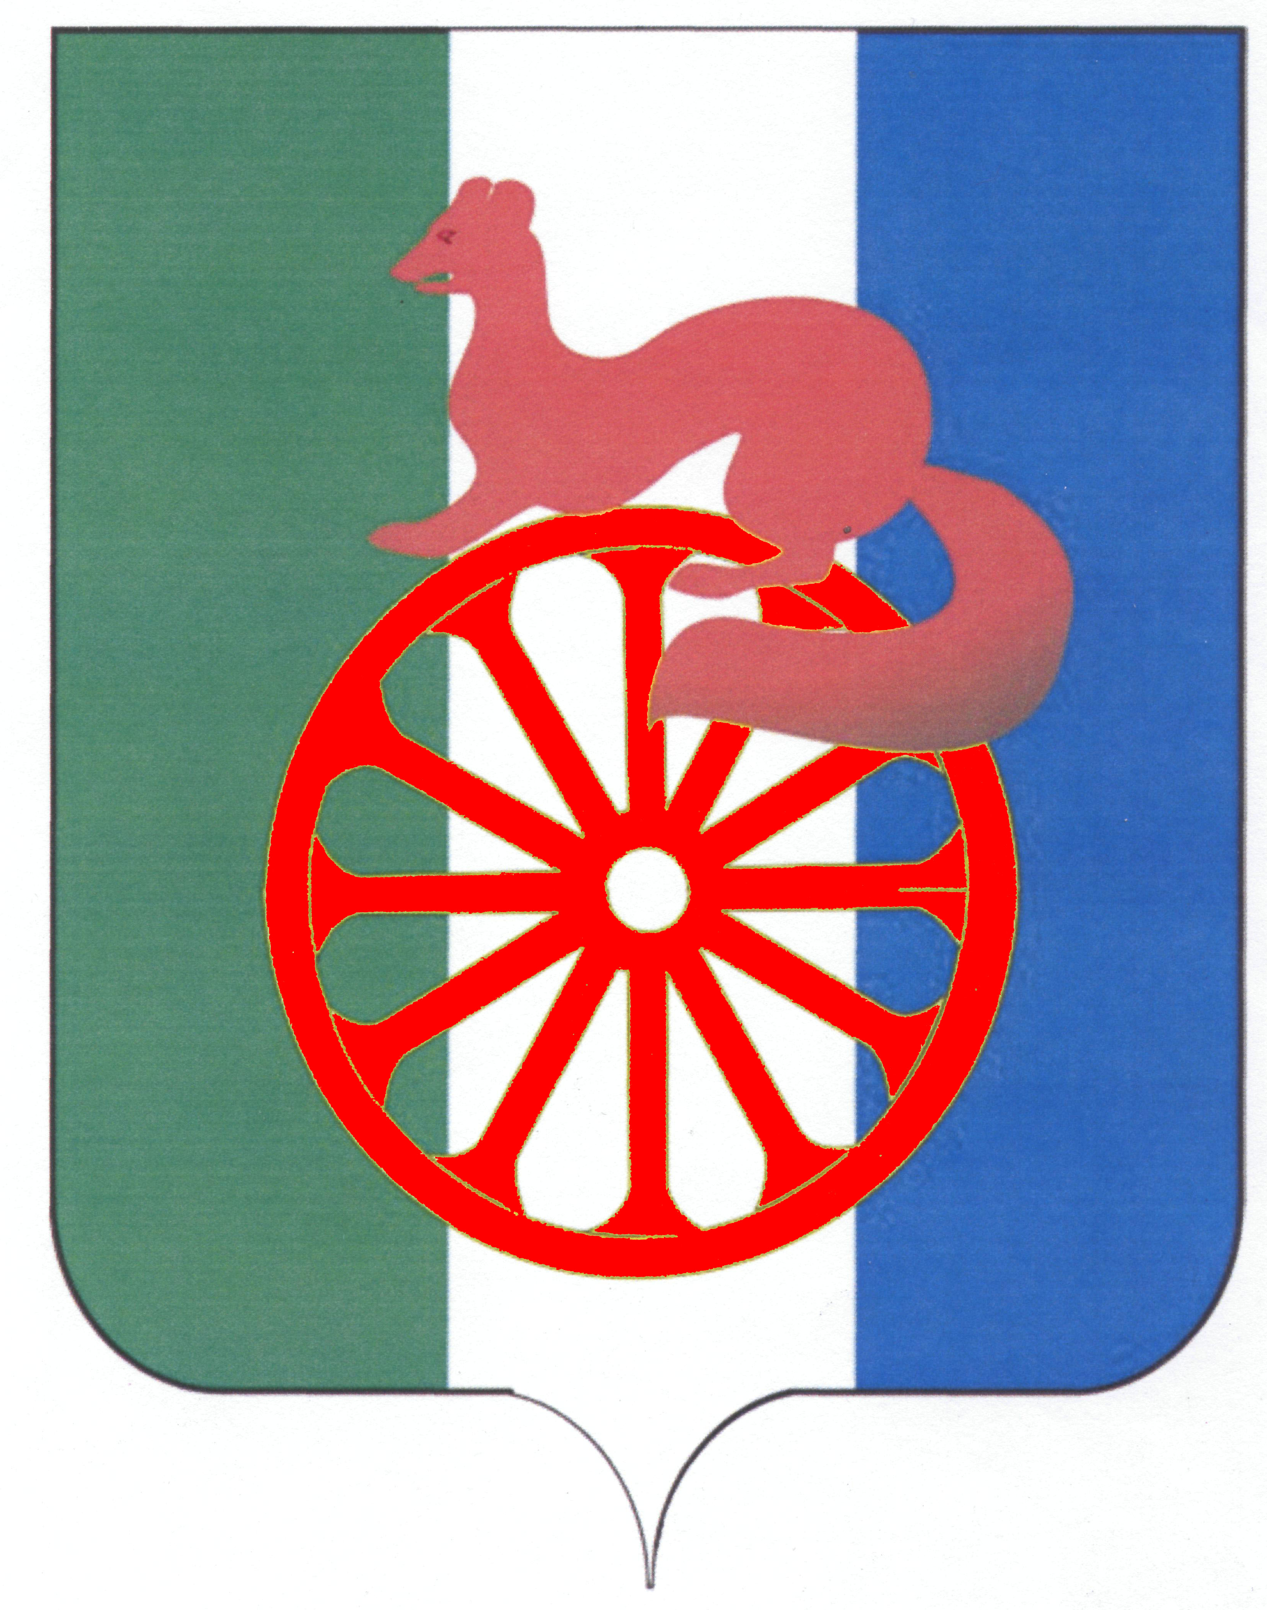
АДМИНИСТРАЦИЯ ГОРОДА БАРАБИНСКА
БАРАБИНСКОГО РАЙОНА НОВОСИБИРСКОЙ ОБЛАСТИ

ПОСТАНОВЛЕНИЕ

02.07.2025 № 615

Об утверждении стоимости платных услуг муниципального бюджетного учреждения города Барабинска Барабинского района Новосибирской области «Городская служба благоустройства»

В соответствии с Федеральным законом от 06.10.2003 № 131-ФЗ «Об общих принципах организации местного самоуправления в Российской Федерации», Положением о порядке рассмотрения и утверждения цен, тарифов и надбавок на товары и услуги, производимые и оказываемые муниципальными предприятиями и учреждениями, утвержденным решением сессии Совета депутатов города Барабинска Барабинского района Новосибирской области второго созыва от 26.04.2011 № 24, протоколом заседания комиссии по контролю за обоснованностью цен, тарифов и надбавок на товары и услуги муниципальных предприятий и учреждений города Барабинска Барабинского района Новосибирской области от 02.07.2025 № 115, руководствуясь Уставом города Барабинска Барабинского района Новосибирской области,
ПОСТАНОВЛЯЮ:
1. Утвердить стоимость одной помывки в бане муниципального бюджетного учреждения города Барабинска Барабинского района Новосибирской области «Городская служба благоустройства» в размере 395 рублей.
2. Опубликовать настоящее постановление в газете «Барабинские ведомости» и разместить на официальном сайте администрации города Барабинска barabinsk.nso.ru .

Глава города Барабинска Р.В. Бобров

